**Gitlab使用说明**

**软件安装**

1. 安装git
2. 安装TortoiseGit
3. 汉化TortoiseGit

以上软件直接next即可安装

以上软件全部在ftp：//192.168.1.11 工具软件/工具/Git.rar里面

**用户登陆**

1. 登陆链接已经发送到邮箱，请点击邮箱里面的链接登陆，并修改密码

**密钥配置**

1. 打开PuTTYgen(之前安装过)

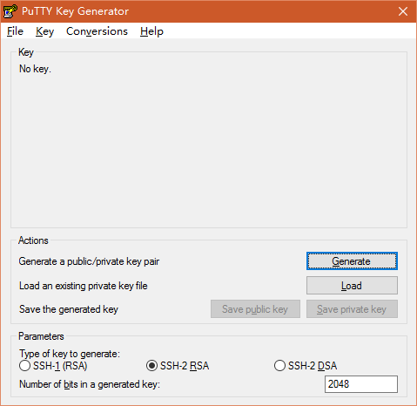

点击Generate生成密钥（需要鼠标不停的移动）

将生成好的密钥赋值，并粘贴到

个人资料设置的ssh密钥处

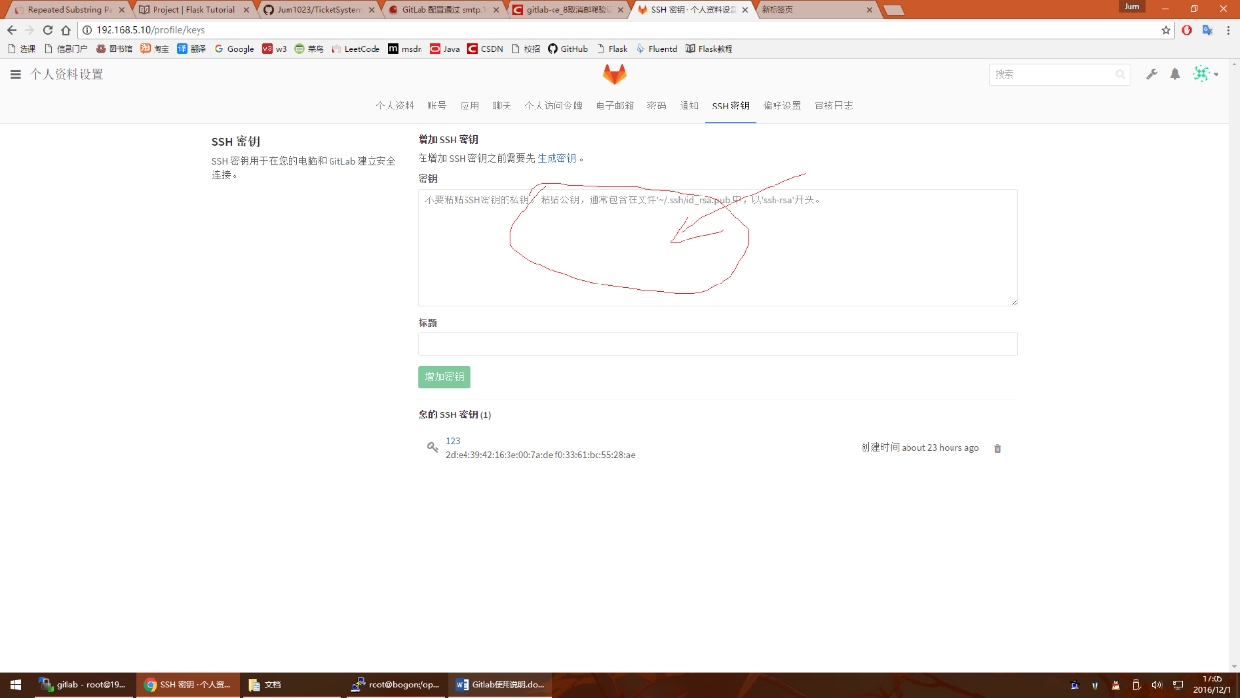

并且保存private key，以后要用

**基本操作**

1. 在工作目录右键 ——> Git克隆

从远程获取库

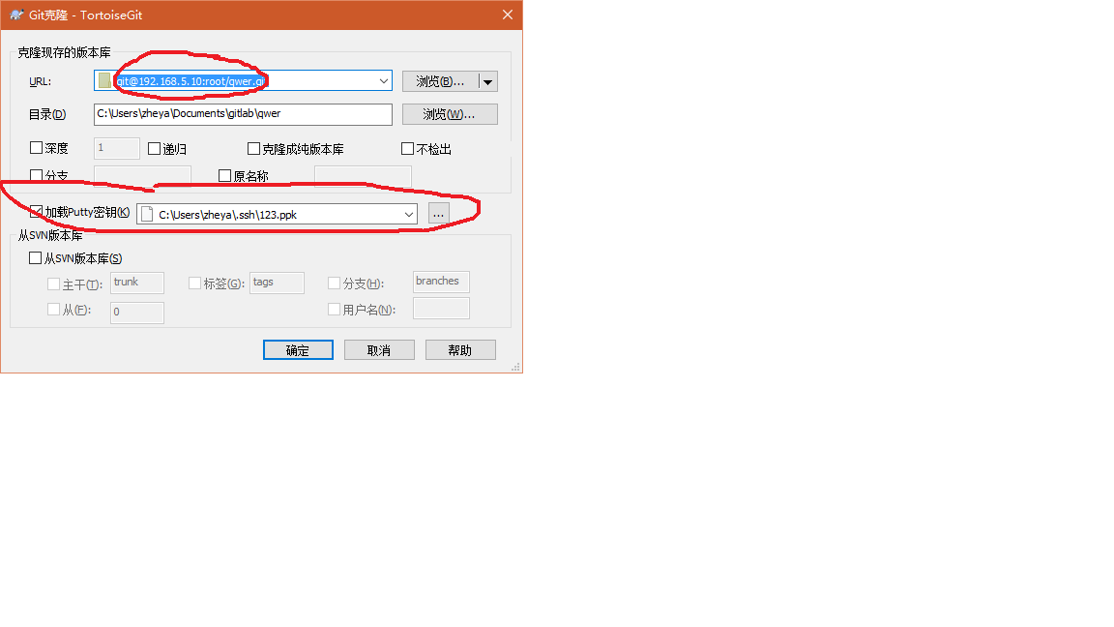

这里注意之前地址，root是你的用户名,**.git是项目名

密钥是之前保存的private key

1. 提交到本地

写完代码

右键——>Git提交 master

1. 在推送到远程

右键——>Git 同步

基本操作都集成在鼠标右键里面

参考网址<http://www.tuicool.com/articles/mEbAZbE>